2015-Le Petit Mot- OL
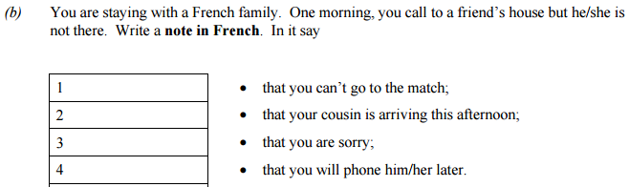
lundi, 9 heures
Cher Pierre,
Je te laisse ce petit mot pour te dire que je ne peux pas aller au match.
Mon cousin arrive cet après-midi.
Je suis désolé.
Je vais te téléphoner plus tard.
À bientôt,
Marc.

